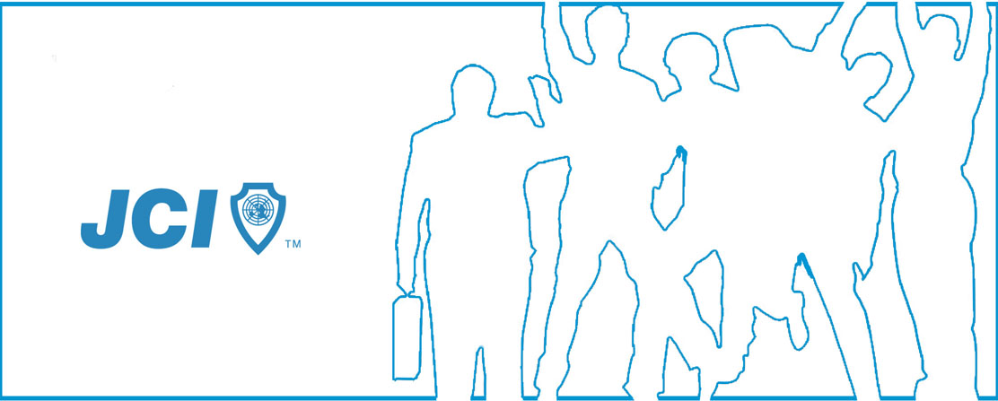

學員手冊

課程名稱
課程副標

作者所屬分會及姓名

©版權所有：JCI保留所有法律權利。

作者JCI授權使用本出版物的所有國家組織，其下屬地方組織和JCI培訓師和複製內容時，青年商會個人會員和非會員都用於教育和培訓。在使用過程中反映的意見和概念不一定反映的JCI。

財務收益：

為了維護智慧財產權，沒有書面許可本刊物不得以任何方式 - 電子，機械，影印，錄音，或其他方式複製，存儲或以任何形式或

翻譯：

未經明確書面許可無法以其他語言翻譯出版

JCI是一個全球性年齡在18-40的年輕人擁有相同信念以創造積極的改變，在全球超過115個國家和地區擁有超過5000個地方組織，近20萬名成員。我們集體行動來提升自我與周圍的世界。從事社會發展的國際項目，展示自己的社會責任，並通過參與中領導和提升自我。

JCI的全球會員致力於成為更好的領導者建立一個更美好的未來。
參考資料
所使用的出版物名稱
作者
出版發行名稱
電話
e-mail
網站
所使用的出版物名稱
作者
出版發行名稱
電話
e-mail
網站

在這裡添加內容：

